
Hefei University of Technology
《软件设计与体系结构》课程考核报告

Software DESIGN and Architecture Document

题目：人力资源管理系统软件体系结构设计文档

指导教师______________

2022 年 11月 23日
修订历史
Revision History
日 期 | 版本 | 作 者 | 审 核 | 说 明
2022-10-10 | 1．0 |  |  | 初稿

成绩：
学号 | 姓名 | 小组报告（70%） | 个人报告（30%） | 总评成绩

评语：

教师签名： 时间：

目录

文档简介
系统包括的范围：本系统包括登录欢迎界面、部门管理、员工管理、培训管理、招聘管理、奖惩管理、薪资管理、系统管理、查看公告等10部分。
服务器程序的输入输出：接受求职人员向系统提交的简历。输出输入要求：输入的数据为管理类数据，输入的数据较简单，没有特殊要求。在数据输入的相关Web页面，须提供页面数据合法性校验，包括：对数据类型的检查、对日期类型数据的检查、对特定字符长度的检查。使用Web页面输出数据，包括页面显示的数据、可供下载的文档。对这类数据没有特殊要求
系统将由两部分程序组成，安装在PC机上的客户程序及数据服务器程序。
依据人力资源管理系统的需求分析，基于安全方便、易于操作的思想，为用户提供最便捷的工作方式和最大限度的提高工作效率。本系统分为了十大部分：本系统包括登录欢迎界面、部门管理、员工管理、培训管理、招聘管理、奖惩管理、薪资管理、系统管理、查看公告。
本系统的数据库计划采用MYSQL数据库产品。数据库访问接口将采用自主开发数据库直连方式或jdbc实现，用户界面这部分采用JSP动态网页技术以及HTML静态网页技术实现。
部门管理：对部门编号、部门人数、部门名称、部门负责人的增删查改。
员工管理：对员工基本信息的增删查改。
培训管理：对基本培训计划的管理。
招聘管理：查询下载求职简历
奖惩管理、薪资管理：对员工薪资以及奖惩的记录管理
查看公告：管理员之间日常更新查看公司动态，活动等
后台数据库分为物理数据库部分和数据库访问接口部分。
人力资源管理系统采用 4 层结构，主要包括：表现层、控制层、业务层、持久层。
表现层：主要负责用户交互和结果显示，交易系统和管理系统有不同的 URL 入口界面。
控制层：主要负责系统的访问控制、数据加载和注销，是系统的核心控制单元。控制层通过系统描述来组织工作。
业务层：实现了交易系统和管理系统的主要业务逻辑，是系统主要的运算单元。
持久层：实现了静态数据和数据库数据的持久化管理，为业务层提供数据服务，是系统进行数据操作的统一界面。明确业务背景、业务范围、基本业务逻辑和业务框架，期望读者包括：项目发起人、最终用户、项目投资方、项目管理团队、项目执行团队，以及其他项目干系人。

1.1 目的
明确说明系统需求，界定系统实现功能的范围，指导系统设计以及编码。 对人力资源管理系统做概要设计,并解决实现该系统的程序模块设计问题。包括如何把该系统划分成若干个模块、决定各个模块之间的接口、模块之间传递的信息，以及数据结构、模块结构的设计等。在以下的概要设计报告中将对在本阶段中对系统所做的所有概要设计进行详细的说明，为详细设计提供基础。
在下一阶段的详细设计中，程序设计员参考本概要设计说明书，在概要设计对人力资源管理系统所做的模块结构设计的基础上，对系统进行详细设计。在以后的软件测试以及软件维护阶段参考本说明书，以便于了解在概要设计过程中所完成的各模块设计结构，或在修改时找出在本阶段设计的不足或错误。

1.2 范围
本系统包括登录欢迎界面、部门管理、员工管理、培训管理、招聘管理、奖惩管理、薪资管理、系统管理、查看公告等

1.3 定义、首字母缩写词和缩略语
HRMS：人力资源管理系统。
SQL SERVER: 系统服务器所使用的数据库管理系统（DBMS）。
SQL:Structured Query Language（结构化查询语言）一种用于访问查询数据库的语言。
GWAP：通用WEB 应用平台（General WEB application platform） 。
B/S：Browser/Server（浏览器/服务器） 。
C/S：Client/Server（客户端/服务器） 。
CSS：是 Cascading Style Sheets(层叠样式表)的简称，CSS 语言是一种标记语言,它不需要编译可以直接由浏览器执行。
HTML：Hypertext Markup Language 超文字标记语言。
JAVASCRIPT：一种由 Sun Microsystems 所开发的程序脚本语言(它是一种严密的物件导向的语言,适合在网际网络上发展主从架构的应用程序)，常常简称 JS。

1.4参考资料

《人力资源管理系统需求分析说明书》等。

1.5 概述

本设计说明书由文档简介，体系结构表达方式，软件体系结构的目标和约束，用例视图，逻辑视图，开发视图等部分组成。
体系结构表示方式部分说明软件体系结构在当前系统中的作用及其表示方式。它将列举其所必需的用例视图、逻辑视图、进程视图、部署视图或实施视图，并分别说明这些视图包含哪些类型的模型元素。
软件体系结构和目标约束部分说明对软件体系结构具有某种重要影响的软件需求和用户目标，例如，系统安全性、保密性、第三方组件的使用、可移植性、发布和重新使用。它还要记录可能适用的特殊约束：设计与实施策略、开发工具、团队结构、时间表、遗留系统等。
用例视图使用用例分析技术所生成的系统用例模型，描述其中的一些用例或场景。在该模型中纳入用例或场景，应该是系统中最重要、最核心的功能部分。
逻辑视图主要是反映系统本质的问题领域类模型，在逻辑视图中将列出组成系统的子系统、包。而对每个子系统、包分解成为一个个类，并说明这些关键的实体类的职责、关系、操作、属性。这也是思想的体现，以类、类与类之间的协作、包、包与包之间的协作模型来表达系统的逻辑组织结构。
开发视图主要从开发的角度来描述软件系统架构，包括其整体结构、层次结构、子系统，以及要使用的第三方控件，自定义控件，以及它们之间的接口
进程视图主要描述该软件体系结构下，系统运行态的情况。描述系统在执行时，包括哪些进程（包括线程、进程、进程组），以及它们之间是如何进行通信的、如何进行消息传递、接口如何。并且来说明如何进行组织。
部署视图主要描述该软件系统部署后的样子，需要哪些硬件、支撑软件、网络环境。在每个物理节点上所运行的模块，它们之间是如何连接的，这些物理节点与进程之间的映射关系等等。
质量部分系统质量问题或关注点
最后的总结部分包括设计中的问题及解决方法，设计的收获、小组成员体会和建议
- 体系结构表示方式
对于软件体系结构的描述和表达，⼀种简洁易懂且使⽤⼴泛的⽅法是采⽤由矩形框和有向线段组合⽽成的图形表达⼯具。在这种⽅法中，矩形框代表抽象构件，框内标注的⽂字为抽象构件的名称，有向线段代表辅助各构件进⾏通讯、控制或关联的连接件。
软件体系结构的第⼆种描述和表达⽅法是采⽤将⼀种或⼏种传统程序设计语⾔的模块连接起来的模块内连接语⾔MIL。由于程序设计语⾔和模块内连接语⾔具有严格的语义基础，因此他们能⽀持对较⼤的软件单元进⾏描述，诸如定义/使⽤和扇⼊/扇出等操作。MIL⽅式对模块化的程序设计和分段编译等程序设计与开发技术发挥了很⼤的作⽤。
在用例视图中，具体给出人力资源管理系统的实例并给出对应关系。
在逻辑视图中，编写包含员工资料、人事资源管理、系统管理等功能的类实现，并编写对应的逻辑关系。
在进程视图中，按顺序编写人力资源管理系统各个功能的实现，并说明相互之间的通信。
在部署视图中，给出实现人力资源管理系统功能的硬件以及所需要的环境要求。
在开发视图中，给出实现人力资源管理系统的整体结构、层次结构、子系统，以及要使用的第三方控件。
2.1 体系结构视图
软件架构涉及到抽象、分解和组合、风格和美学。RUP4+1架构方法采用用例驱动，在软件生命周期的各个阶段对软件进行建模，从不同视角对系统进行解读，从而形成统一软件过程架构描述。
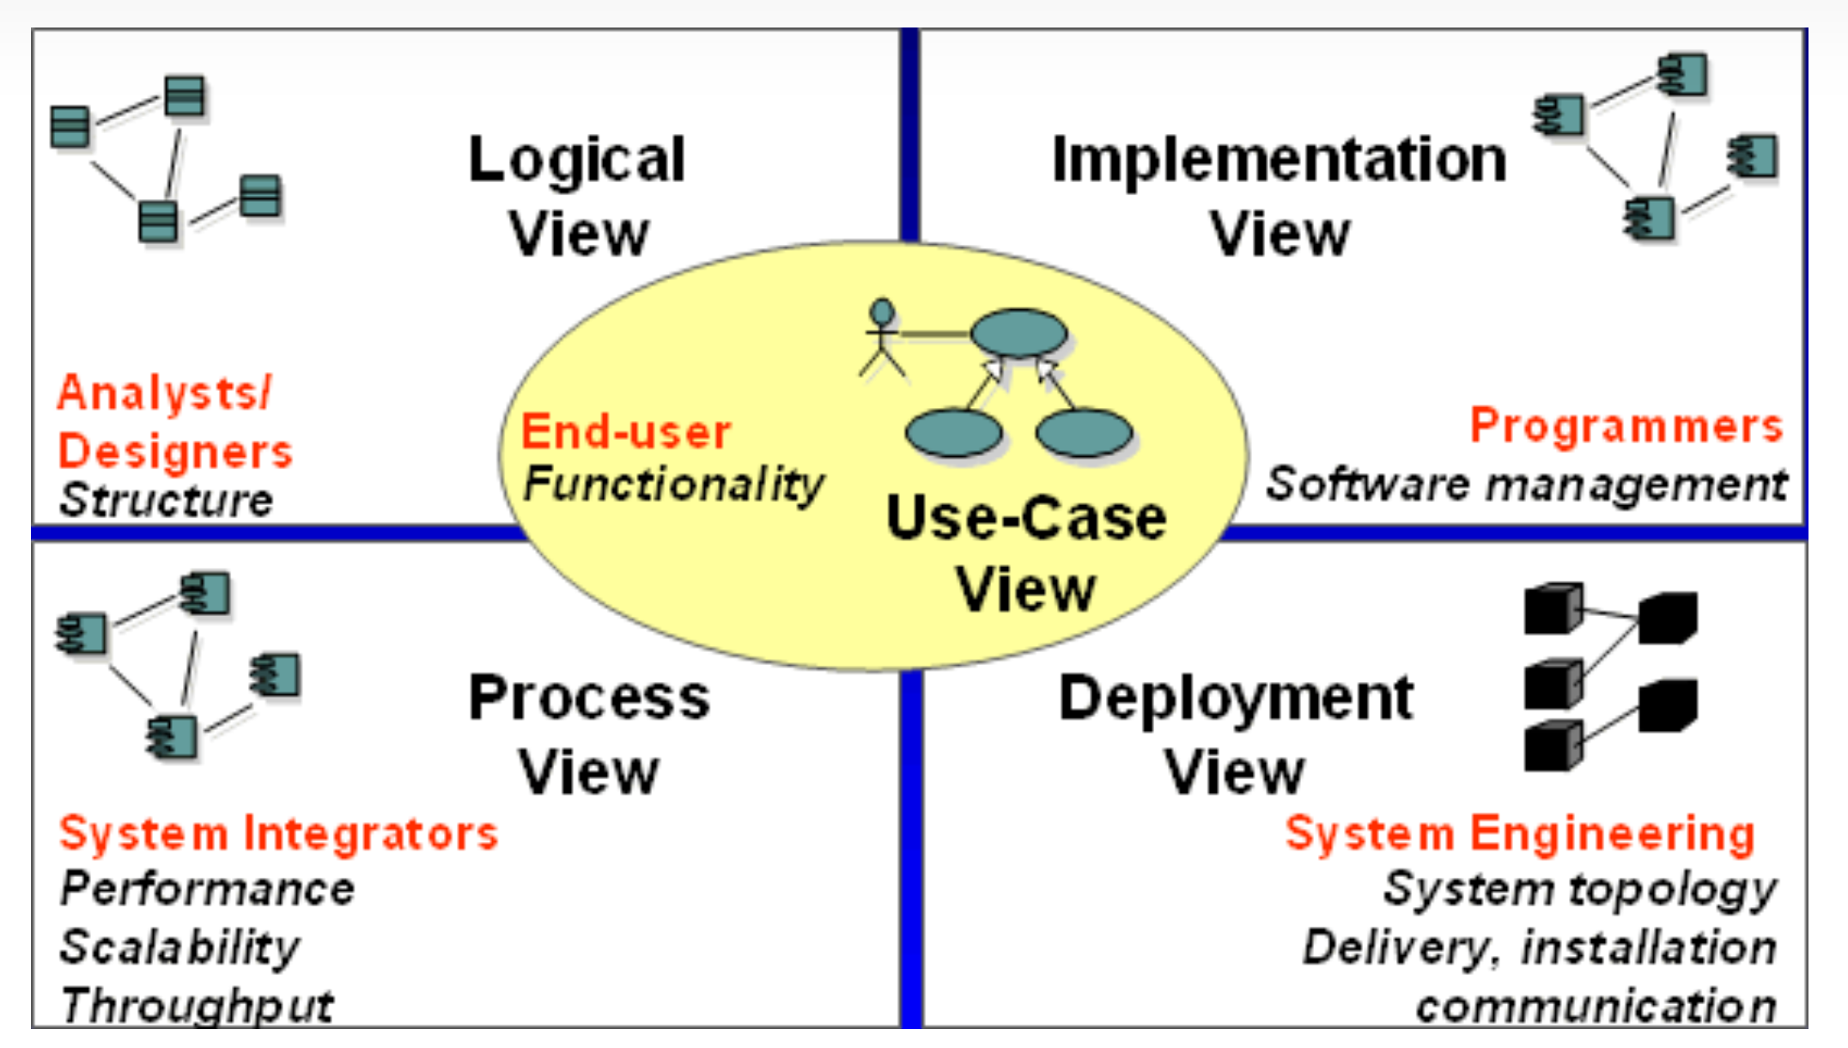
用例视图（Use Cases View）
最初称为场景视图，关注最终用户需求，为整个技术架构的上线文环境.通常用UML用例图和活动图描述。
逻辑视图（Logical view）
主要是整个系统的抽象结构表述，关注系统提供最终用户的功能，不涉及具体的编译即输出和部署，通常在UML中用类图，交互图，时序图来表述，类似与我们采用OOA的对象模型
处理视图（进程视图）（Process view）
处理视图关注系统动态运行时，主要是进程以及相关的并发、同步、通信等问题。处理视图和开发视图的关系：开发视图一般偏重程序包在编译时期的静态依赖关系，而这些程序运行起来之后会表现为对象、线程、进程，处理视图比较关注的正是这些运行时单元的交互问题，在UML中通常用活动图表述。
物理视图（Physical view ）
物理视图通常也叫做部署视图(deploymentview)，是从系统工程师解读系统，关注软件的物流拓扑结，以及如何部署机器和网络来配合软件系统的可靠性、可伸缩性等要求。物理视图和处理视图的关系：处理视图特别关注目标程序的动态执行情况，而物理视图重视目标程序的静态位置问题；物理视图是综合考虑软件系统和整个IT系统相互影响的架构视图。
开发视图(Development View)
描述软件在开发环境下的静态组织，从程序实现人员的角度透视系统，也叫做实现视图(implementation view)。开发视图关注程序包，不仅包括要编写的源程序，还包括可以直接使用的第三方SDK和现成框架、类库，以及开发的系统将运行于其上的系统软件或中间件, 在UML中用组件图，包图来表述。开发视图和逻辑视图之间可能存在一定的映射关系：比如逻辑层一般会映射到多个程序包等。
人力资源管理系统采用 4 层结构，主要包括：表现层、控制层、业务层、持久层。
表现层：主要负责用户交互和结果显示，交易系统和管理系统有不同的 URL 入口界面。
控制层：主要负责系统的访问控制、数据加载和注销，是系统的核心控制单元。控制层通过系统描述来组织工作。
业务层：实现了交易系统和管理系统的主要业务逻辑，是系统主要的运算单元。
持久层：实现了静态数据和数据库数据的持久化管理，为业务层提供数据服务，是系统进行数据操作的统一界面。明确业务背景、业务范围、基本业务逻辑和业务框架，期望读者包括：项目发起人、最终用户、项目投资方、项目管理团队、项目执行团队，以及其他项目干系人。

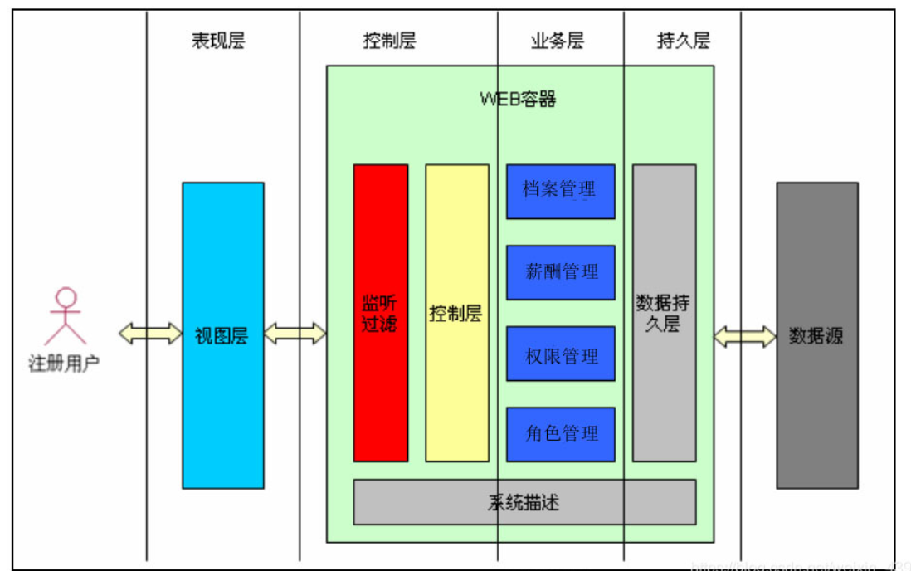

2.2 体系结构风格
可以采用仓库风格来进行人力资源管理系统的设计。数据存储驻留在这种体系结构的中心，其他构件会经常访问数据存储，并对存储中的数据进行更新、增加、删除或者修改。
C/S与B/S混合软件体系结构
从上述比较与分析中，可以看出，传统的C/S体系结构并非一无是处，而新兴的B/S体系结构也并非十全十美. 所以，笔者认为可利用2种体系结构的优点而舍去其缺点，构建C/S与B/S混合软件体系结构是较为合理的选择. B/S体系结构和C/S体系结构结合方式主要有2种： 1）内外有别模型：系统内部用户通过局域网直接访问数据库服务器，软件系统采用C/S体系结构；企业外部 用户通过Internet访问Web服务器，由Web服务器访问数据库服务器，软件系统采用B/S体系结构. 内外有别模型 的优点为：第一，系统外部用户不能直接访问数据库服务器，从而保证数据库服务器相对安全；第二，系统内部 的交互性较强；第三，系统内部数据查询、修改速度较快.而其缺点为系统外部用户修改、维护数据的速度太慢. 内外有别模型的结构图如图1所示. 2）查改有别模型：以C/S与B/S相结 合的软件体系结构为基础的“查改有 别”模型是指无论用户采用什么方式 （局域网或互联网）连接系统. 凡是需执 行维护和修改数据操作的，就使用C/S 体系结构；若只是执行一般的查询和浏 览操作，则使用B/S体系结构.查改有别 模型体现了B/S体系结构和C/S体系结 构的共同优点，但因为外部用户能直 接通过Internet连接到数据库服务器， 系统内部的数据容易暴露给外部用户， 给数据安全造成了一定的威胁[3] . 该模 型的结构图如图2所示.

在仓库风格中，有两种不同的构件:中央数据结构说明当前状态，独立构件在中央数据存贮上执行，仓库与外构件间的相互作用在系统中会有大的变化。按控制策略的选取分类，可以产生两个主要的子类。若输人流中某类时间触发进程执行的选择，则仓库是传统型数据库;另一方面，若中央数据结构的当前状态触发进程执行的选择，则仓库是黑板系统。

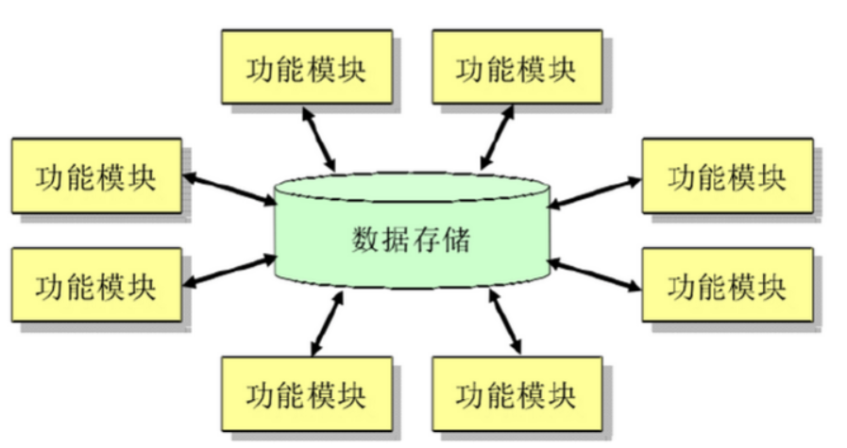
通过C/S风格进行设计，在用户机上运行客户程序，在服务器上运行数据管理程序。
代码见附录tcpServer.java以及tcpClient.java。
通过B/S模式来设计，其优点是后台与前台处理层次分明，而且符合众多已经习惯网页搜索方式的用户。
B/S三层架构的特点：
随着网络技术的发展，特别随着 Web 技术的不断成熟，B/S 这种软件体系结构出现了。
B/S（Browser/Server）架构也被称为浏览器/服务器体系结构，这种体系结构可以理解为是对 C/S体系结构的改变和促进。由于网络的快速发展，B/S 结构的功能越来越强大。这种结构可以进行信息分布式处理，可以有效降低资源成本，提高设计的系统性能。
B/S 的特征和基本结构：在 B/S 结构中，每个节点都分布在网络上，这些网络节点可以分为浏览器端、服务器端和中间件，通过它们之间的链接和交互来完成系统的功能任务。三个层次的划分是从逻辑上分的，在实际应用中多根据实际物理网络进行不同的物理划分。
浏览器端：即用户使用的浏览器，是用户操作系统的接口，用户通过浏览器界面向服务器端提出请求，并对服务器端返回的结果进行处理并展示，通过界面可以将系统的逻辑功能更好的表现出来。
服务器端：提供数据服务，操作数据，然后把将结果返回中间层，结果显示在系统界面上。
中间件：这是运行在浏览器和服务器之间的。这层主要完成系统逻辑，实现具体的功能，接受用户的请求并把这些请求传送给服务器，然后将服务器的结果返回给用户，浏览器端和服务器端需要交互的信息是通过中间件完成的。
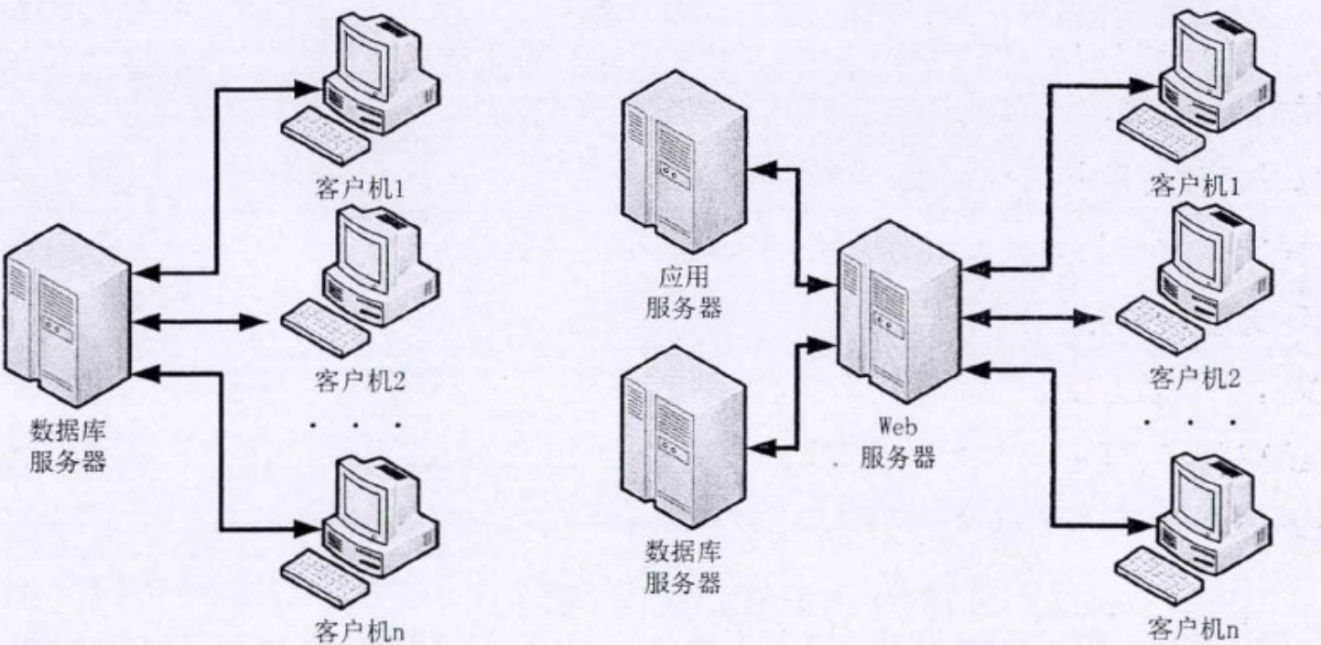
2.3 体系结构设计模式
运用面向对象技术，对整体系统的高度和准确抽象，通过它可以保证系统良好的框架，进而带来产品较强的稳定性和运行效率。进行模块化设计。模块化设计要求将整个系统划分成基于小的模块,有利于代码的重载，简化设计和实现过程。采用行为型模式进行人力资源管理系统的设计。主要用于描述不同模块与对象之间的交互与职责的分配。
3.软件体系结构的目标和约束
3.1 系统可行性分析
3.1.1 经济上的可行性
1．前期投入资金比较少，只需要平台系统的开发、域名和空间的购买费用，需要一些花费，但是不多。
2．接下来就是资料的录入工作。管理员登陆系统后台，可对商品信息进行添加、修改等工作即可。
3．中后期主要工作就是维护更新,工作量不大,只需一位管理人员来完成添加商品、供应商、客户的信息。
4．平台进入正常运转之后，可高效地进行商品管理，节省大量的人力物力，从长远看，获益会远远大于支出。
从经济上来说，建设这样一个系统是可行的。
3.1.2 操作上的可行性
随着计算机的使用更加的广泛化，利用计算机来实现现代化的办公管理也越来越普遍。这不仅能够节省资源，同时也可极大地提高效率。人力资源管理系统的管理主要是信息的录入、修改、统计等工作，一般工作人员都能够胜任。从操作上来说是可行的。
随着计算机的使用更加的广泛化，利用计算机来实现现代化的办公管理也越来越普遍。这不仅能够节省资源，同时也可极大地提高效率.人力资源管理系统的管理主要是信息的录入、修改、统计等工作，一般工作人员都能够胜任.从操作上来说是可行的。
在技术上，使用Myeclipse开发软件与Access数据库来开发使得系统能够得到有利的技术支持,并利于其后的维护与使用。
3.2 系统需求分析
针对中小型企事业对人力资源管理的需求，本系统实现了对员工，部门，职位，考勤，奖惩，培训和个人信息的管理，有效的实现了方便快捷的人力资源管理，减轻了管理
本人力资源管理系统前端页面显示采用JSP，后台数据库采用mysql。针对中小型企事业对人力资源管理的需求，本系统实现了对员工，部门，职位，考勤，奖惩，培训和个人信息的管理，有效的实现了方便快捷的人力资源管理，减轻了管理人员的工作量，提高了管理人员的工作效率和工作质量。
3.3 系统性能需求
作为一个数据库系统，首先，系统要有很好的稳定性和可维护性，使得系统易于维护;其次，系统要有很好的可扩展性，能够在现有框架不变的前提下增加新的业务逻辑，进行二次开发;第三，系统要有很好的可移植性，在Windows系统下开发，适合觉得部分用户，以满足不同用户的需求;第四，系统要考虑使用该系统的所有用户的实际电脑操作水平，尽可能使界面简洁、美观、操作简单。
3.4 设计的基本思想
设计思想遵循以下几点：
1.采用B/S模式进行开发，其优点是后台与前台处理层次分明，而且符合众多已经习惯网页搜索方式的用户。
2.采用面向对象的开发与设计理念。运用面向对象技术的前提是对整体系统的高度和准确抽象，通过它可以保证系统良好的框架，进而带来产品较强的稳定性和运行效率。
3.采用模块化设计。模块化设计要求将整个系统划分成基于小的模块，有利于代码的重载，简化设计和实现过程。
4.简单方便的系统界面.设计简单友好的系统界面，方便用户较快的适应系统的操作。
5.速度优先原则.由于此工具最重要的评测标准就是速度，因此在设计过程中，具体过程尽量做到资源占用少，速度快。
6.设计既要突出重点，又要细致周到。要符合设计需求，在有可能改进的地方进行扩充，使系统更适应用户的需要。
3.5 系统目标
通过人力资源管理系统可使管理者快速高效地完成企业日常事务中的人事工作，降低人力资源管理的成本，使管理者能集中精力实现企业战略目标。人力资源管理系统的具体目标如下:
1.对企业人力资源管理的基本信息进行管理。
2.管理企业的员工信息(即人事管理功能)。
3.实现为个人提供网络工作平台的功能。
4.实现企业的应聘信息的管理功能。
5.实现企业员工培训的一系列相关信息的管理。
6.员工薪资信息管理。
7.系统用户信息的管理。
8.系统运行稳定、安全可靠。
4用例视图
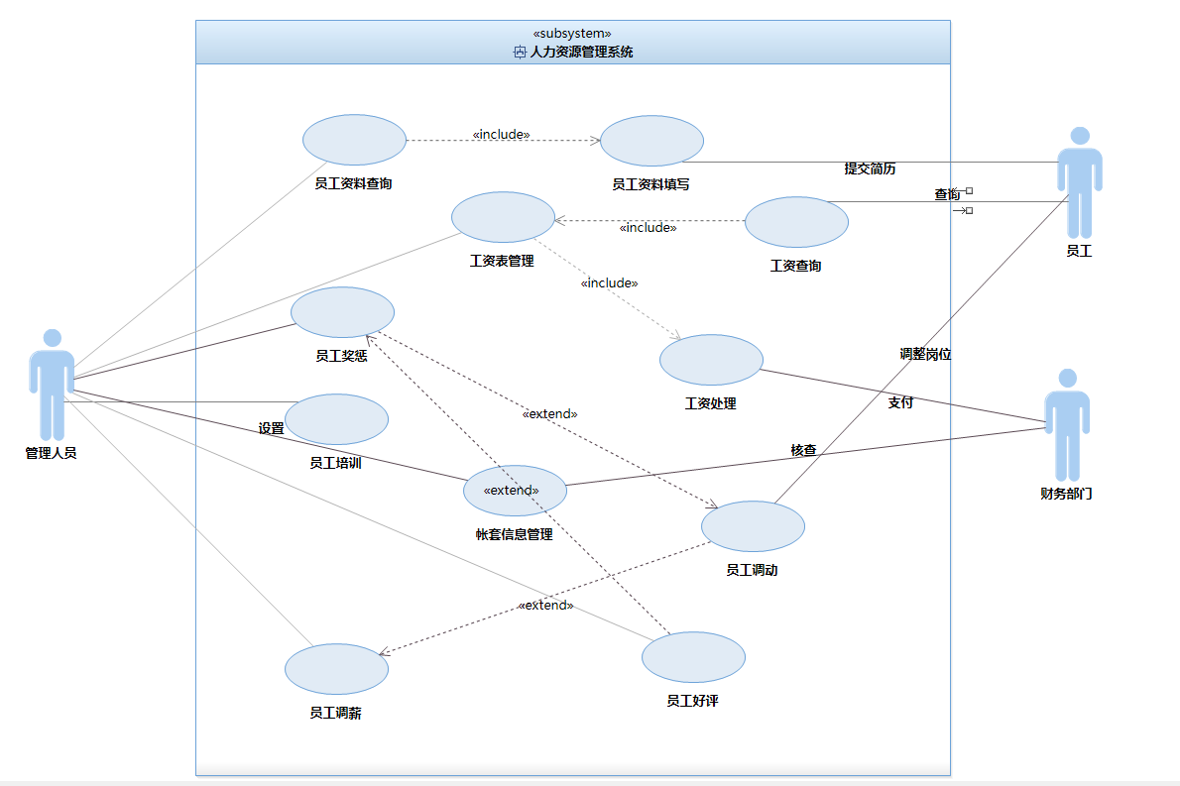
5.逻辑视图
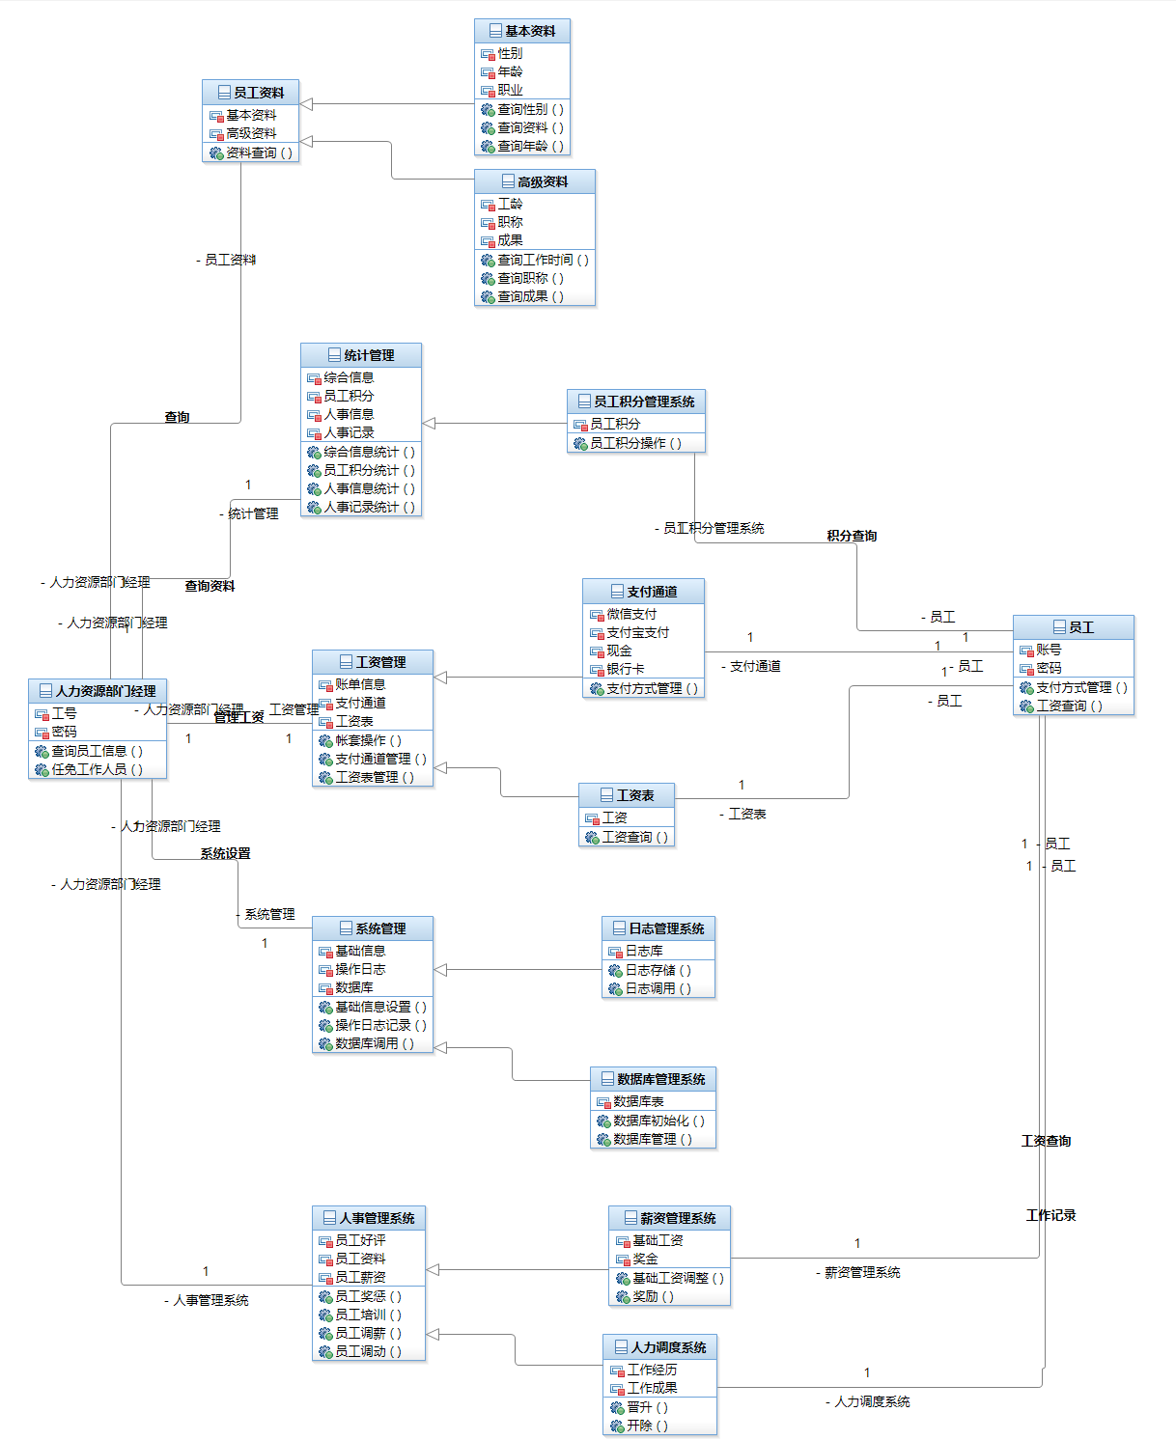

5.1概述
[在本小节中，列出逻辑视图的顶层图，该图将反映系统由哪些包组成，每个包之间的关系与协作，以及包的层次结构。使得读者对整个软件体系结构有一个整体的了解。]
5.2影响软件体系结构的重要设计包
[在本小节中，将从逻辑视图中选择有重要意义的设计包，每个设计包有一个小节来描述，说明这些包的名称、简要的说明、该包中的主要类和相关的类图。对于包中的重要的类，还应该说明其名称、简要说明、主要职责、操作、属性等。利用设计模式改进]
- 开发视图
[本节主要从开发的角度来描述软件系统架构，包括其整体结构、层次结构、子系统，以及要使用的第三方控件，自定义控件，以及它们之间的接口。]

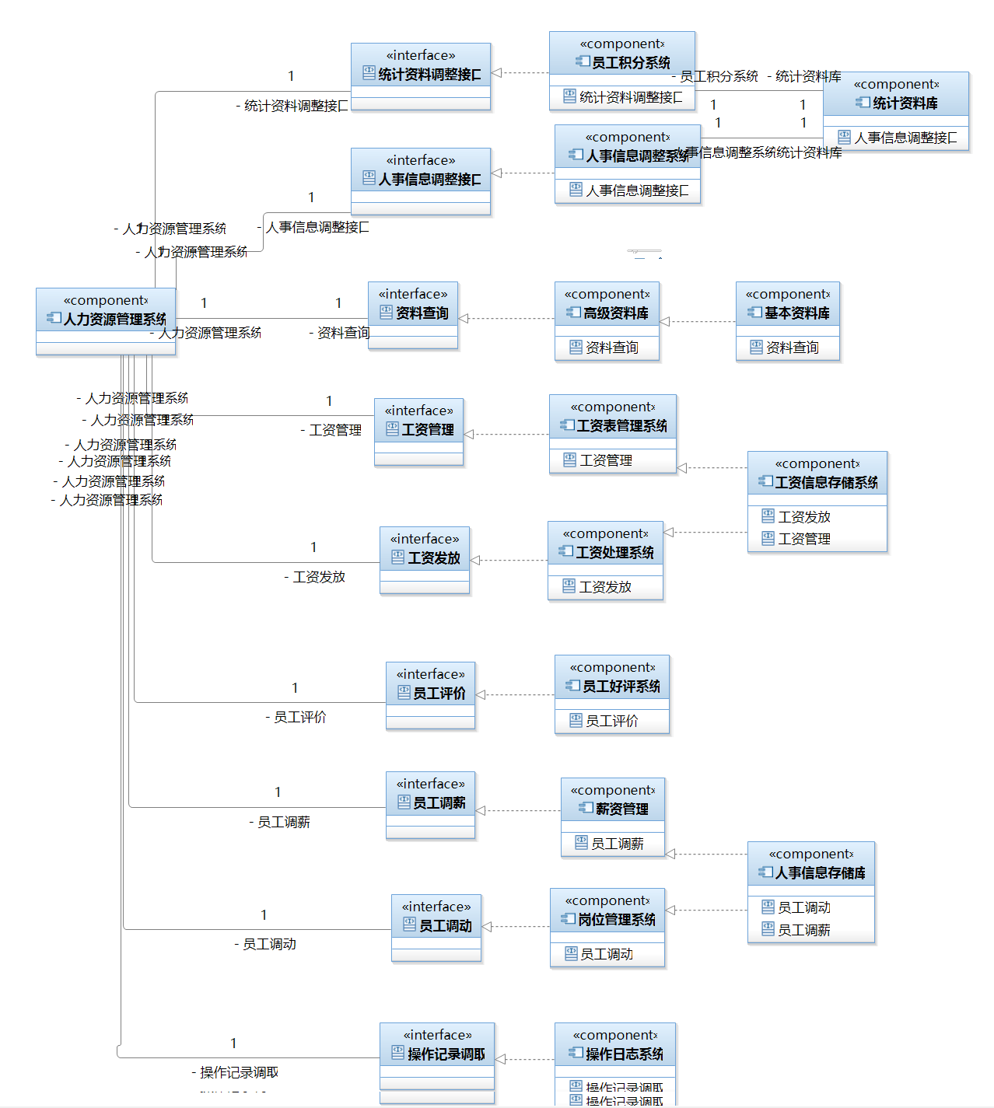
6.1概述
[在本小节中，说明各个层的内容、边界与交互，通常用UML中的构件图进行表示。]
6.2层
[本小节则是在上一小节的基础上，对每一个层进行说明，并给出每一个层的构件图，帮助读者分而治之。]
- 进程视图

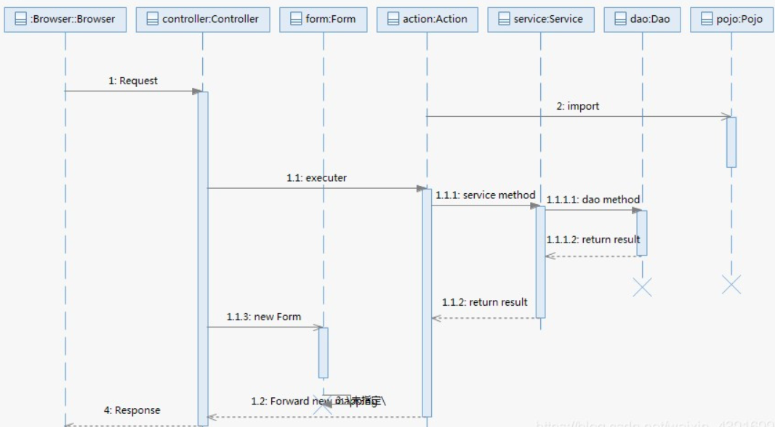

- 部署视图
[本节主要描述该软件系统部署后的样子，需要哪些硬件、支撑软件、网络环境。在每个物理节点上所运行的模块，它们之间是如何连接的，这些物理节点与进程之间的映射关系等等。]
- 质量
设计时，我们将确定下来的实体对象的属性值映射为数据库表中的列，在不同级的表之间，我们用按名应用映射父表与子表间的引用关系，同级表之间，我们仍然沿用主码、外码以映射它们之间的引用关系。这样，我们就建立了一个物理数据模型。
数据库逻辑结构设计:
概念结构设计是独立与实际数据模型的信息结构,必须将其转化为逻辑结构后才能进行数据库应用的设计。也就是要将概念上的结构转化为数据库系统所支持的实际数据模型。
第一种转化是将实体转化为关系表。这种转化比较简单，只需要将实体的属性定义为表的属性即可。
第二种转化是联系的转化。即将各实体之间的联系转化为表格之间的关系，如外部键的定义。
在上面工作的基础上归纳出人员管理数据库表格的组成、列的属性、表格之间的联系等。
该数据库系统要求具有以下方面的特点;(⑴结构合理，对一个人员建立多条记录;(⑵)所建立的数据冗余度小，独立性强;(3)建档、修改、查询、统计快而准确;(4)保密性、可靠性好。
要做到以上四点要求,在数据库的设计中必须尽量做到满足数据库设计第三范式范式，也就是满足第三范式的定义:如果关系模式R(U,F)中的所有非主属性对任何候选关键字都不存在传递信赖，则称关系R是属于第三范式的。从第一范式到第三范式是逐次“包含于”的关系。遵循关系数据库设计的范式要求才能达到规范化目的，从而使结构更合理，消除存储异常，使数据冗余尽量小，便于插入、删除和更新。

- 总结
在系统的开发过程中，本小组运用到了在平时学习中掌握的知识，通过这些知识的实际运用，软件体系结构相关能力水平都得到很好的锻炼。本文档还存在许多的缺陷和不足之处，比如很多细节上做的还不行，有些模块还应再细致些。进一步完善文档。
通过本次大作业本小组全体成员锻炼了自学、研究能力，也从中学到不少在学校在课堂上学不到的东西.通过实践我们也深刻的体会到软件开发的艰辛及问题解决后的舒畅，培养我们的独立思考问题的能力，同时也增强了我们的理论联系实际的能力。收获良多。

个人报告：
2020214221 于岩松：
2020214280 易昊鹏：
在系统的建模过程中，我运用到了在平时学习中掌握的知识，通过这对些知识的实际运用，软件体系结构相关能力水平都得到很好的锻炼。通过本次大作业我锻炼了自学、研究能力，也从中学到不少在学校在课堂上学不到的东西.通过实践我也深刻的体会到软件开发的艰辛及问题解决后的舒畅，培养我的独立思考问题的能力，同时也增强了我的理论联系实际的能力。收获良多。
2020214193 姜铭：
经过半个学习的学习，初步了解了软件体系结构所关注的一些内容和研究的重点。架构风格能改进分块，还能为频繁出现的问题提供解决方案，以此促进设计重用。与建筑师设定建筑项目的设计原则和目标，作为绘图员画图的基础一样，软件架构师或者系统架构师陈述软件架构以作为满足不同客户需求的实际系统设计方案的基础。从目的、主题、材料和结构的联系上来说，软件架构可以和建筑物的架构相比拟。一个软件架构师需要有广泛的软件理论知识和相应的经验来实施和管理软件产品的高级设计。软件架构师定义和设计软件的模块化，模块之间的交互，用户界面风格，对外接口方法，创新的设计特性，以及高层事物的对象操作、逻辑和流程。软件架构师与客户商谈概念上的事情，与经理商谈广泛的设计问题，与软件工程师商谈创新的结构特性，与程序员商谈实现技巧，外观和风格。
在课程学习的过程中最让我感兴趣的是它很多方面的思想核心不在于重新从头开始创建新的东西，而是在已有的构件基础上进行重新组装和结合，将重点放在架构上。在修这门课之前，我头脑和实操中写的编代码都还停留在一个小的工程中，或许简单的一个project就能解决绝大部分问题。但是这半个学期的学习之后，我对软件的开发有了一个新的认识。当我认为有些问题可以通过编程解决的时候，那就不能只放眼于具体的代码实现阶段，而是需要用一个类似于软件构架师的思维和角度去仔细思考和斟酌如何才能设计出一个体系结构相对合理，存储方式比较简洁的产品项目。起初我认为这并不难，我一直将代码的编写放在一个软件的重中之重上，因为我觉着它最费脑筋；但是学习完软件体系结构这门课程之后，我不这么想了。我认为完善的需求分析和设计合适的用例图、ER图、UML类图才是最为关键的。如果把一个软件比做人的话，那这些编程前细致入微的设计是一个软件的“骨架”，是一个软件的硬壳，那么代码的规范书写就是人体内的血管和神经。如果我们的骨骼搭建不好，那无论类中函数写的多么规范、无误，最终都会与骨架相碰，自毁。

2020214297陈圣企：

10. 附录
1.tcpServer.java
import java.io.*;
import java.net.*;
public class tcpServer {
public static final int PORT=8888;
public static void main(String[] args) throws IOException{
//建立ServerSocket
ServerSocket s=new ServerSocket(PORT);
System.out.println("ServerSocket:"+s);
try{
/*程序阻塞,等待连接。即直到有一个客户请求到达,程序方能继续执行*/
Socket ss=s.accept();
System.out.println("Socket accept:"+ss);
try {
//连接成功，建立相应的I/O数据流
DataInputStream dis=new DataInputStream(ss.getInputStream());
DataOutputStream dos=new DataOutputStream(ss.getOutputStream());
//在循环中，与客户机通信
while(true){
String str=dis.readUTF(); //从客户机中读数据
if(str.equals("end"))break; //当读到end时，程序终止
System.out.println(str);
dos.writeUTF("Echoing:"+str); //向客户机中写数据
}
dos.close();
dis.close();
}finally{
ss.close();
}
}finally{
s.close();
}
}
}

2.tcpClient.java
import java.io.*;
import java.net.*;
public class tcpClient {
public static void main(String[] args) throws IOException{
//建立Socket，服务器在本机的8888端口处进行“侦听”
Socket ss=new Socket("127.0.0.1",8888);
System.out.println("Socket:"+ss);
try{
//套接字建立成功，建立I/O流进行通信
DataInputStream dis=new DataInputStream(ss.getInputStream());
DataOutputStream dos=new DataOutputStream(ss.getOutputStream());
for(int i=0;i<6;i++){
dos.writeUTF("测试:"+i); //向服务器发数据
dos.flush(); //刷新输出缓冲区，以便立即发送
System.out.println(dis.readUTF()); //将从服务器接收的数据输出
}
dos.writeUTF("end"); //向服务器发送终止标志
dos.flush(); //刷新输出缓冲区，以便立即发送
dos.close();
dis.close();
}finally{
ss.close();
}
}
}
BootStrap：

package com.bjpowernode.core;

import java.io.BufferedReader;
import java.io.IOException;
import java.io.InputStreamReader;
import java.net.ServerSocket;
import java.net.Socket;

import com.bjpowernode.util.Logger;

/**
* 程序主入口
* @author
* @version 1.0
* @since 1.0
*/
public class BootStrap {

public static void main(String[] args) {
//程序入口
start();
}

private static void start() {
/**
* 程序启动入口
*/
Logger.log("httpserver start");
ServerSocket serverSocket = null;
Socket clientSocket = null;
BufferedReader br = null;

try {
//记录开启时间
long start = System.currentTimeMillis();
//从server.xml配置文件中获取端口号：8080
int port = ServerParser.getPort();
Logger.log("httpserver-port:" + port);
//创建服务端套接字，并且绑定端口号：8080
serverSocket = new ServerSocket(port);
//记录结束时间
long end = System.currentTimeMillis();
Logger.log("httpserver started:" + (end - start) + "ms");
while(true){
//开始监听网络，此时程序处于等待状态，等待接收
clientSocket = serverSocket.accept();
new Thread(new HandlerRequest(clientSocket)).start();

}
//接受客户端消息
/*br = new BufferedReader(new InputStreamReader(clientSocket.getInputStream()));
//打印消息
String temp = null;
while((temp = br.readLine()) != null){
System.out.println(temp);
}*/

} catch (Exception e) {
// TODO Auto-generated catch block
e.printStackTrace();
} finally{

//关闭资源
if(br != null){
try {
br.close();
} catch (IOException e) {
// TODO Auto-generated catch block
e.printStackTrace();
}
}
if(clientSocket != null){
try {
clientSocket.close();
} catch (IOException e) {
// TODO Auto-generated catch block
e.printStackTrace();
}
}

if(serverSocket != null){
try {
serverSocket.close();
} catch (IOException e) {
// TODO Auto-generated catch block
e.printStackTrace();
}
}

}
}

}

DateUtil：
package com.bjpowernode.util;

import java.text.SimpleDateFormat;
import java.util.Date;

/**
* 日期处理类
* @author
* @version 1.0
* @since 1.0
*
*/
public class DateUtil {

private DateUtil(){

}

/**
* 获取系统当前时间
* @return Strinng [yyyy-MM-dd HH:mm:ss SSS]
*/
public static String getNowTime(){
SimpleDateFormat dateFormat = new SimpleDateFormat("yyyy-MM-dd HH:mm:ss SSS");
Date nowTime = new Date();
return dateFormat.format(nowTime);
}
}
Logger：
package com.bjpowernode.util;

import java.text.SimpleDateFormat;
import java.util.Date;

/**
* 记录日志
* @author
* @version 1.0
* @since 1.0
*/
public class Logger {
//工具类的方法往往都是静态的，直接通过类名调用即可，不需要创建对象
//工具类的构造方法往往是私有的，但不是必须的
private Logger(){

}
/**
* 记录普通日志
* @param info
*/
public static void log(String info){
/*SimpleDateFormat dateFormat = new SimpleDateFormat("yyyy-MM-dd HH:mm:ss SSS");
//获取系统当前时间
Date nowTime = new Date();
String strTime = dateFormat.format(nowTime);*/
System.out.println("[INFO]" + DateUtil.getNowTime() + "" + info);

}

}
LoggerTest：
package com.bjpowernode.util;

import java.text.SimpleDateFormat;
import java.util.Date;

/**
* 记录日志
* @author
* @version 1.0
* @since 1.0
*/
public class Logger {
//工具类的方法往往都是静态的，直接通过类名调用即可，不需要创建对象
//工具类的构造方法往往是私有的，但不是必须的
private Logger(){

}
/**
* 记录普通日志
* @param info
*/
public static void log(String info){
/*SimpleDateFormat dateFormat = new SimpleDateFormat("yyyy-MM-dd HH:mm:ss SSS");
//获取系统当前时间
Date nowTime = new Date();
String strTime = dateFormat.format(nowTime);*/
System.out.println("[INFO]" + DateUtil.getNowTime() + "" + info);

}

}
package com.bjpowernode.core;

import java.io.BufferedReader;
import java.io.IOException;
import java.io.InputStreamReader;
import java.net.Socket;

import com.bjpowernode.util.Logger;

public class HandlerRequest implements Runnable {

private Socket clientSocket;

public HandlerRequest(Socket clientSocket) {
this.clientSocket = clientSocket;
}

@Override
public void run() {
// 负责处理客户端发送的请求
BufferedReader br = null;
Logger.log("httpserver 线程Thread-Name:" + Thread.currentThread().getName());
try {
// 接受消息
br = new BufferedReader(new InputStreamReader(
clientSocket.getInputStream()));
// 打印消息
String temp = null;
while ((temp = br.readLine()) != null) {
System.out.println(temp);
}
} catch (Exception e) {
e.printStackTrace();
} finally{
//关闭资源
if(br != null){
try {
br.close();
} catch (IOException e) {
// TODO Auto-generated catch block
e.printStackTrace();
}
}
if(clientSocket != null){
try {
clientSocket.close();
} catch (IOException e) {
// TODO Auto-generated catch block
e.printStackTrace();
}
}
}
}

}
package com.bjpowernode.core;

import java.io.File;
import org.dom4j.Document;
import org.dom4j.Element;
import org.dom4j.DocumentException;

import org.dom4j.io.SAXReader;

/**
* 解析server.xml配置文件
* @author
* @version 1.0
* @since 1.0
*/
public class ServerParser {
public static int getPort(){
//默认值
int port = 8080;
try{
//创建解析器
SAXReader saxReader = new SAXReader();
//通过解析器的read方法将配置的文件读取到内存中去
Document document = saxReader.read(new File("conf/server.xml"));
//获取connector节点元素对象的xpath路径：/server/service/connector
//获取connector节点元素对象的xpath路径：server//connector
//获取connector节点元素对象的xpath路径：//connector
Element connectorElt = (Element) document.selectSingleNode("//connector");
//获取port属性对象的值
port = Integer.parseInt(connectorElt.attributeValue("port"));
} catch(Exception e){
e.printStackTrace();
}
return port;

}
}

server.xml：
<?xml version="1.0" encoding="UTF-8"?>
<server>
<service>
<connector port="8080"></connector>
</service>
</server>

